Министерство сельского хозяйства
и продовольствия Республики Беларусь
Государственное учреждение
дополнительного образования взрослых
«Центр повышения квалификации руководящих работников и специалистов комитета по сельскому хозяйству и продовольствию Могилевского облисполкома»

Памятка по предуборочной подготовке комбайнов к обмолоту мелкосемянных культур
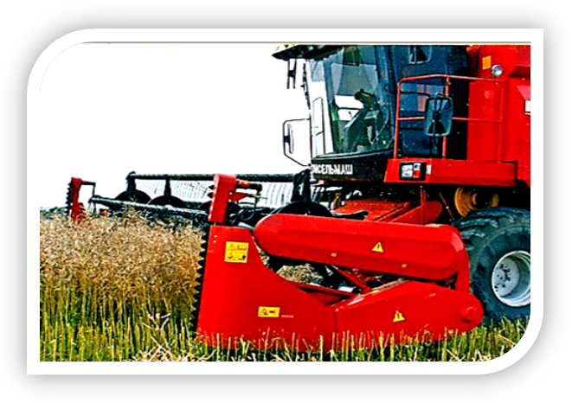
Рекомендации

Горки 2020
УДК 631.361.73(083.13)
ББК 40.728я73
П15

Материалы памятки рассмотрены и одобрены на заседании учебно-методического совета Центра повышения квалификации руководящих работников и специалистов комитета по сельскому хозяйству и продовольствию Могилевского облисполкома
(протокол № 5 от « 04 » мая 2020 года)

Рекомендации подготовили:
Яроцкий Я. У., кандидат технических наук; Ладик И.Е., инженер-исследователь

П15
Яроцкий, Я. У. Памятка по предуборочной подготовке комбайнов к обмолоту мелкосемянных культур/ Яроцкий Я. У., Ладик И.Е., – Горки: Центр повышения квалификации руководящих работников и специалистов комитета по сельскому хозяйству и продовольствию Могилевского облисполкома, 2020.– 12 с.

Рекомендации содержат технологические, технические меры по минимизации потерь семян рапса и сурепицы при уборке.

Рекомендации предназначены для работников и специалистов с.х. организаций.

УДК 631.361.73(083.13)
ББК 40.728я73
© Государственное учреждение дополнительного образования взрослых «Центр повышения квалификации руководящих работников и специалистов комитета по сельскому хозяйству и продовольствию Могилевского облисполкома», с изменениями 2020.

ПРЕДИСЛОВИЕ
Повышенный интерес к рапсу обусловлен возрастающей потребностью в растительном масле и корме с высоким содержанием белка. Среди масличных культур рапс является растением, наиболее приспособленным к климату Беларуси. Поэтому его урожайность может достигать 30 ц/га и более. Сурепица хотя и уступает рапсу по семенной продуктивности более подходит для заготовки и скармливания животным растительной массы и менее требовательна к почве и климату.
При прямом комбайнировании потери семян не должны превышать 1,5%, что соответствует 45 кг/га при урожайности 30 ц/га или приблизительно 1500 семян на одном квадратном метре. Эти потери значительно превышают (в 10-30 раз) расход семян при посеве этой культуры (4-6 кг/га) и существенно засоряют поля при использовании их для последующих культур. Вот почему очень важно добиваться минимальных потерь семян рапса и сурепицы при уборке.
Поэтому необходимо в первую очередь обеспечить строгое соответствие регулировок и режимов функционирования рабочих органов комбайнов условиям работы, а также принять меры по тщательному ремонту и герметизации комбайнов, чтобы исключить производственные потери, превышающие нормативные показатели в несколько раз.

1. АГРОТЕХНИЧЕСКИЕ ТРЕБОВАНИЯ
К качеству уборки предъявляются следующие агротехнические требования:
- Потери семян при прямом комбайнировании не должны превышать 1,5 %;
- Дробление семян допускается не более 1 %.
- Влажность семян не должна превышать 20% (9-19 %)
- Высота среза от высоты растения – 30 % (ниже нижнего яруса стручков на 3-5 см).
- Оптимальная продолжительность уборки – 5 дней (в неустойчивых погодных условиях – до 8 дней).

2. СПОСОБЫ УБОРКИ
С точки зрения эффективности предпочтение отдают прямому комбайнированию с рапсовой приставкой, которое имеет следующие преимущества:
- Снижение потерь семян рапса до 20 %;
- Увеличение производительности комбайна на 15 %;
- Дополнительный сбор семян при урожайности 30 ц/га на 5-7 ц/га;
- Превышение стоимости дополнительного сбора семян с 50 га над стоимостью рапсового стола до 5-8 раз.
При равномерном созревании и на незасоренных посевах проводят только прямое комбайнирование с рапсовой приставкой.

3. ПРИСТАВКА К ЗЕРНОВОЙ ЖАТКЕ –«РАПСОВЫЙ СТОЛ»
На жатке происходит наибольшая потеря семян рапса – до 90% всех потерь при уборке (рис. 1).
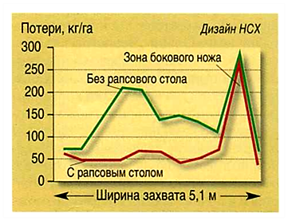
Рис. 1. Потери рапса в жатвенной части комбайна
Большие потери семян на жатке происходят на боковом делителе, а также в зоне подачи скошенной массы в наклонную камеру. Потери еще больше увеличиваются, если масса задерживается впереди режущего аппарата и уборка проводится комбайнами, не оборудованными активными делителями и удлинением стола.
Использование «рапсовых» жаток позволяет снизить потери семян при уборке до 5-10 ц/га, тогда как при уборке обычной зерновой жаткой даже при соблюдении всех правил работы и герметизации потери превышают 10 ц/га. Превышение стоимости дополнительного сбора семян с 50 га. над стоимостью рапсового стола достигает 5 – 8 раз. Данное оборудование недорогое и окупается за 1 сезон (рис. 2).

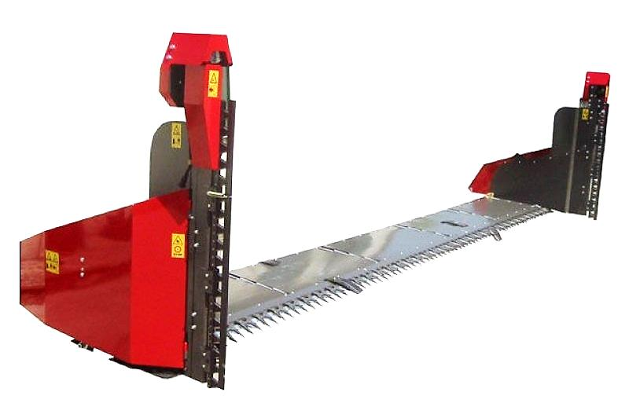
Рис. 2. Приставка «Рапсовый стол»
Чтобы свести потери к минимуму, рекомендуется проводить уборку рапса на высоком срезе, на 3-5 см ниже яруса стручков. Благодаря этому не только сокращаются потери на режущем аппарате и при сепарировании, но и снижается влажность семян и количество примесей.
Необходим самый «мягкий» режим работы мотовила, так как при повышенной частоте вращения планки будут обмолачивать созревшие стручки. Зубья мотовила должны неглубоко погружаться в скашиваемую массу. Для снижения числа разрушаемых стручков мотовила жатки должно быть смещено несколько назад и вверх, что позволяет предотвратить падение скошенных стеблей вперед по ходу жатки и их потерю.
Окружная скорость мотовила должна соответствовать поступательной скорости уборочной машины или несколько превышать ее, но не более чем в 1,05 раза. Для уменьшения оборотов мотовила установить приводную звездочку с числом зубьев 12 вместо звездочки с числом зубьев 17. Обороты мотовила регулируются бесступенчато с помощью вариатора.
Следует поддерживать высокую рабочую скорость (4-6 км/ч), насколько позволяет режущий и молотильный аппараты. Это снизит потери на режущем аппарате. При чрезмерно высокой скорости, напротив, скошенная масса будет собираться на платформе, а семена осыпаться.
Зазоры между мотовилом и другими элементами комбайна рекомендуется отрегулировать и уточнить в пробных заездах.

4. МЕСТА КОНТРОЛЯ УПЛОТНЕНИЙ В КОМБАЙНЕ КЗС 1218
При предуборочной подготовке комбайнов следует загерметизировать места возможной утечки зерна. У комбайнов "классической" схемы эти места аналогичны. Разница заключается лишь в конструктивном исполнении отдельных узлов и элементов. Особое внимание уделяется дополнительной герметизации.
Жатка
1. Режущий аппарат: закрыть отверстия под рым-болты на брусе режущего аппарата.
2. Закрыть дренажное отверстие (на правой боковине жатки за шнеком возле днища).
3. Отбойные пластины фронтальной стенки жатки переместить вперед на всю длину прорезей основания с целью исключения наматывания длинностеблевых растений на шнек.
4. Для уменьшения оборотов мотовила установить приводную звездочку с числом зубьев 12 вместо звездочки с числом зубьев 17.
Наклонная камера
1. На переднем брусе переходной рамки произвести дополнительное уплотнение стыка с брусом жатки при помощи шланга диаметром 10 мм или путём установки в зону разрыва прорезиненного уплотнителя дополнительного элемента по ширине, равного штатному, а по длине - под прижимные болты.
2. Убедиться в наличии на входе в наклонную камеру боковых закрылков (в нижней части) и боковых прорезиненных уплотнителей (в верхней части).
3. Уплотнить лентой из поролона (проклеить) верхний люк по всему периметру прилегания.
4. Проверить плотность прилегания прорезиненного уплотнения заднего края днища камеры к переходному щиту молотильного аппарата. Щит следует опустить, демонтировав штангу с роликами, и осмотреть зону прилегания уплотнителя. Она должна четко отличаться блеском по всей ширине щита. Если в середине щита зона прилегания не блестит, то это свидетельствует о нахождении здесь прогиба и щелей, через которые будут происходить значительные потери семян сурепицы и рапса. Необходимо удлинить прорезиненный уплотнитель на 5 см путём его замены, а также отрихтовать прогибы днища камеры и щита при наличии такого дефекта.
5. Открыть крышку камнеуловителя и убедиться в наличии герметизированного уплотнения по всему периметру прилегания крышки. При отсутствии такого уплотнения его необходимо восстановить.
Стрясная доска
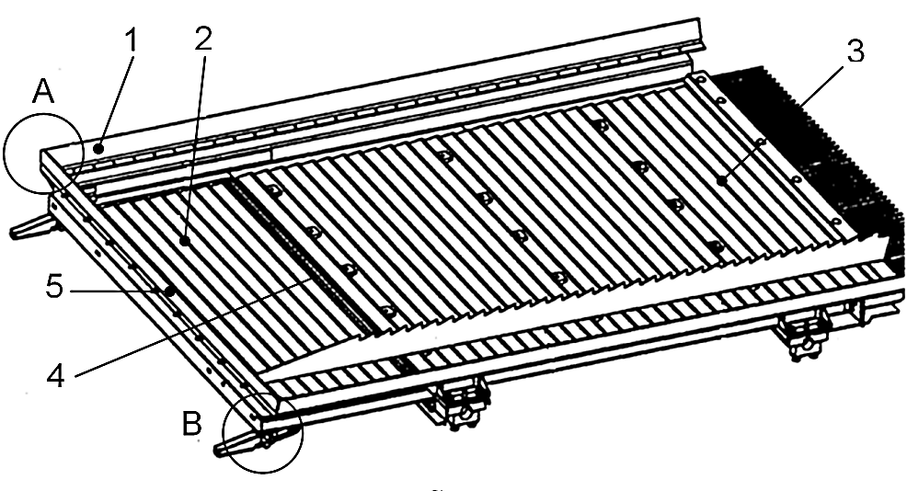
Рис. 3. Стрясная доска
1 – боковое прорезиненное уплотнение; 2 – надставка стрясной доски (передняя часть); 3 – стрясная доска (основная часть); 4 – прорезиненное уплотнение стыка; 5 – переднее прорезиненное уплотнение; А, В – зоны особого контроля переднего прорезиненного уплотнения
1. Проверить по периметру плотность прилегания прорезиненных уплотнительных полос 1 к боковинам комбайна и в передней части 5 к задней панели щита камнеуловителя. При наличии неплотного прилегания уплотнителя – заменить их на более жесткие.
2. Проверить отсутствие щелей в стыке 4 соединения стрясной доски (передней её части) с основным полотном (задней её частью). Особое внимание уделить боковым сопряжениям. При наличии щелей – устранить их с помощью герметика.
Молотильный аппарат
1. Проверить возможность полного опускания и подъёма подбарабанья. Установить зазор в 18 мм между планками подбарабанья и бичом барабана на входе и зазор в 2 мм на выходе. При этом шток гидроцилиндра управления подбарабаньем должен быть полностью втянут в гидроцилиндр. Зазоры с левой и правой стороны должны быть одинаковыми во избежание перекоса и установлены с помощью щупа.
2. Фартук соломотряса в обязательном порядке должен находиться в подвешенном состоянии за отбойным битером не далее второго каскада соломотряса.
Соломотряс
1. Проверить датчик контроля и число оборотов коленчатого вала соломотряса. Число оборотов должно равняться 225 об/мин. При отклонении данного показателя в сторону уменьшения - подтянуть ремни привода.
2. Средний и боковой рыхлители клавиши для повышения их активности переустановить с передних на задние каскады (рис. 4).
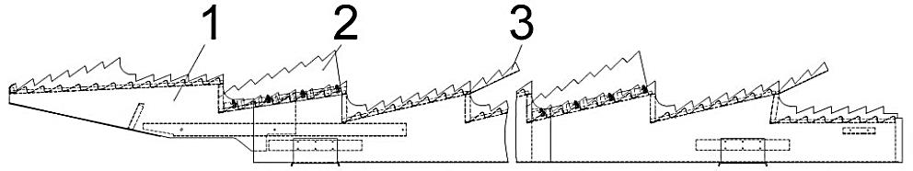
1 - клавиша; 2 - средний рыхлитель; 3 - боковой рыхлитель
Рисунок 4 - Установка рыхлителей на клавиши соломотряса
Элеваторы и люки
1. Проверить правильность установки крышек на головках элеваторов, домолачивающем устройстве, кожухах шнеков и загерметизировать их поролоном.
2. Особое внимание нужно обратить на зазоры в соединительных петлях лючков и крышек. Они не должны превышать 1 мм. При уборке мелкосеменных культур эти зазоры необходимо загерметизировать поролоном.

5. РЕГУЛИРОВКА МОЛОТИЛКИ КОМБАЙНА КЗС-1218
Исходную настройку молотильного аппарата комбайна КЗС-1218 рекомендуется производить в соответствии с данными таблицы 1, а очистки комбайна – в соответствии с данными таблицы 2.
При сухой обмолачиваемой массе зазор А рекомендуется увеличивать, при влажной – уменьшать (рис. 5).
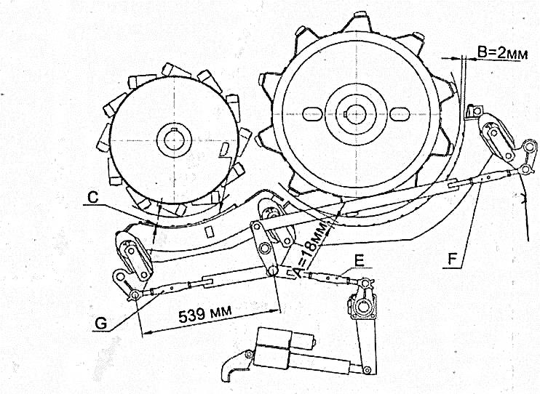
Рис. 5. Регулировка зазоров тягами молотильного аппарата
Для правильной работы механизма на предприятии-изготовителе согласно приведенной схеме на рисунке 5 устанавливаются зазоры:
на входе основного барабана – А=18 мм;
на выходе основного барабана – В=2 мм.
Если же по какой-либо причине указанная регулировка оказалась нарушенной, ее следует восстановить. Для этого необходимо:
– определить максимально выступающий бич на молотильном барабане;
– установить длину тяг Е на размер 359 мм, а тяг F – на размер 1057 мм;
– установить на экране блока контроля и индикации в кабине комбайна зазор 2 мм при помощи кнопки увеличения/уменьшения зазоров подбарабанья на пульте управления;
– проверить зазоры между барабаном и подбарабаньем
на входе и выходе, которые должны быть А=18 мм, В=2 мм. В случае несоответствия указанным значениям произвести регулировку сначала зазора А изменением длины тяг Е с обеих сторон, а затем зазора В изменением длины тяг F.
В точках С и D устанавливается параллельность барабана и подбарабанья в пределах ± 2 мм. Длина тяг G устанавливается равной 539 мм. Параллельность регулируется изменением длины одной из тяг G в пределах, необходимых для обеспечения требуемой параллельности.
Таблица 1. Настройка молотильного аппарата комбайна КЗС - 1218
Культура | Частота вращения молотильного барабана, с⁻¹ (об./мин.) | Зазор В между декой и молотильным барабаном, мм | Примечание
Люцерна | 13,3 - 14,5 (800-870) | 3 - 5 | С приспособлением для уборки семенников трав
Клевер | 13,3 - 14,5 (800-870) | 3 - 5 | С приспособлением для уборки семенников трав
Гречиха | 7 - 7,25 (422—435) | 12 - 18 | С приспособлением для уборки крупяных культур и рапса
Рапс | 10-14,2 (600-850) | 4 - 8 | С приспособлением для уборки крупяных культур и рапса
Сурепица | 10-14,2 (600-850) | 3 - 5 | С приспособлением для уборки крупяных культур и рапса
Примечание. В таблице приведены предварительные настройки. Окончательная настройка выбирается в процессе выполнения технологического процесса в зависимости от влажности, высоты стеблестоя, урожайности. |  |  | 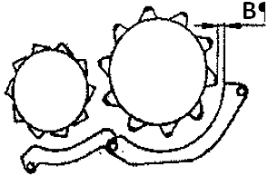
Таблица 2. Настройка рабочих органов очистки комбайна КЗС – 1218
Культура | Положение жалюзи решет (А, мм) |  |  |  | Обороты вентилятора,  м⁻¹ (об./мин.)
Культура | Дополнительное | Верхнее | Удлинитель | Нижнее | Обороты вентилятора,  м⁻¹ (об./мин.)
Люцерна | 9 | 7 | 0 | Пробивное Ж3 | 360 - 600
Гречиха | 12 | 10 | 12 | Пробивное Ж6,5 | 360 - 550
Клевер | 9 | 7 | 0 | Пробивное Ж3 | 360 - 600
Рапс | 12 | 9 | 6 | Пробивное Ж5 | 400 - 600
Сурепица | 10 | 8 | 6 | Пробивное Ж5 | 360 - 600
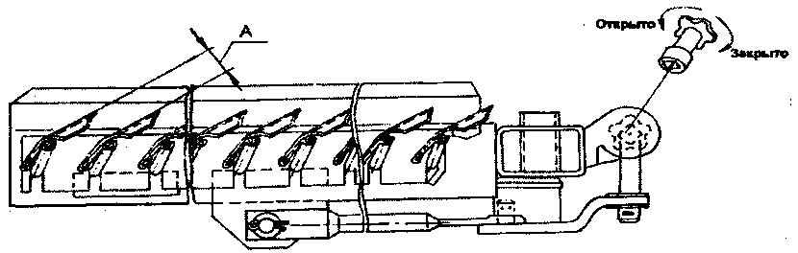
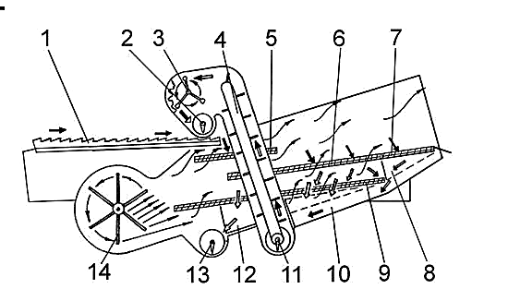
Рис. 6. Очистка зерноуборочного комбайна
1 - стрясная доска; 2 - шнек распределительный; 3 - устройство домолачивающее; 4 - элеватор колосовой; 5 - дополнительное решето; 6 - решето верхнее; 7 - удлинитель верхнего решета; 8 - поддон удлинителя; 9 - решето нижнее; 10 - поддон колосовой; 11 - шнек колосовой; 12 - поддон зерновой; 13 - шнек зерновой; 14 – вентилятор

ЗАКЛЮЧЕНИЕ
В отличие от зерновых культур, рапс хорошо убирается в ночное время, что дает возможность эффективнее использовать технику. Важными аспектами являются правильная регулировка и постоянный контроль за работой механизмов комбайна, а при уборке ночью важен особый контроль за засорением жалюзей соломотряса.
При уборке переоборудованной рапсовой жаткой направление уборки может быть любым. При отсутствии удлиненной платформы рапс следует убирать в одностороннем направлении под углом 30-40⁰ по направлению полегания. При уборке рапса зерновой жаткой против направления полегания теряется больше всего семян.
При уборке посевов, необработанных пленкообразователями, зерновым комбайном, не оборудованным приспособлением для уборки маслосемянных культур, можно потерять более 40% выращенного урожая.
Уборка – самый важный этап при возделывании сурепицы и рапса. И только своевременное и качественное выполнение всех элементов технологии и ответственное отношение к своему делу позволит хозяйствам не потерять уже выращенный урожай маслосемян.

Яроцкий Я. У., Ладик И. Е.

Памятка по предуборочной подготовке комбайнов к обмолоту мелкосемянных культур. Рекомендации.

Компьютерная верстка: И. Е. Ладик

Подписано в печать 28.05.2020.
Формат 60 х 841/16. Бумага для множительных аппаратов.
Гарнитура "Таймс". Печать ризографическая. Усл. печ. л. 0,70.
Тираж 50 экз. Заказ 3

Издатель и полиграфическое исполнение:
Учреждение дополнительного образования взрослых «Центр повышения квалификации руководящих работников и специалистов комитета по сельскому хозяйству и продовольствию Могилевского облисполкома».
Свидетельство о государственной регистрации издателя, изготовителя, распространителя печатных изданий № 1/20 от 16.08.2013.
213407, Могилевская обл., г. Горки, пр. Интернациональный, 11

